

T200 IG08单板调测指导书

文档编号： |  | 文档版本： | V1.0
编写人员： | 张健 | 编写日期： | 2014.11.14
更新日期： |  | 审批人：

修订栏
日期 | 编写人员 | 版本 | 修订内容
2014.11.14 | 张健 | V1.0 | 适用于R2.3发布版本
审阅栏
审阅人员签字 | 审阅日期 | 备注
文件分发栏
序号 | 分发至 | 接收签字 | 旧版回收 | 签字

目 录
1 综述 2
1.1 目的： 2
1.2 使用范围 2
1.3 职责 2
1.4 概述 2
2 测试设备 3
2.1 测试硬件需求 3
2.2 测试软件需求 3
3 测试流程 4
4 测试工时 5
5 测试工位准备 5
6 测试步骤 6
6.1 上电前单板检测 6
6.2 上电电压测量 7
6.3 安装面板 7
6.4 静态阻抗测试 7
6.5 电压测试 7
6.6 其他测试单板 7
6.7 单板上机框 7
6.8 面板接口连线 8
6.9 加载CPLD 8
6.10 业务测试 9
6.11 单板信息及硬件验证 9
6.12 单板生产信息录入 11
6.13 单板加工信息检查 11
6.14 测试结束 11

综述

目的：
本规程规定T6IG08单板测试的操作规范和测试步骤。其目的在于测试单板的运行稳定性，验证各种业务接口的完好性等，解决系统运行时碰到的各种问题，使设备能在用户处安全可靠的运行。

使用范围
- 本规程适用于CXT200产品的IG08板测试工序；
- 本规程适用于测试人员；
- 本规程可供相关工程师人员参考。

职责
- 负责对测试系统的日常维护，以保证测试系统的正常工作
- 测试人员测试时应认真，细致，严谨
- 按测试要求对IG08板进行测试，确保测试结果准确

概述
IG08是CXT200系统中的GE接口板。可用于T200系统XCSB单板的slot2和slot3槽位，当用于slot3槽位的时候，IG08的1-6号端口为GE端口，7-8端口为STM-1端口。
注意：背板，子架等测试环境要正确接地，测试用的电脑也要接地；操作人员需要做好静电措施。单板插入机框前，务必先检查背板连接器是否有倒针现象，如果有倒针则不能将单板插入该槽位。
系统板位结构如图1所示：
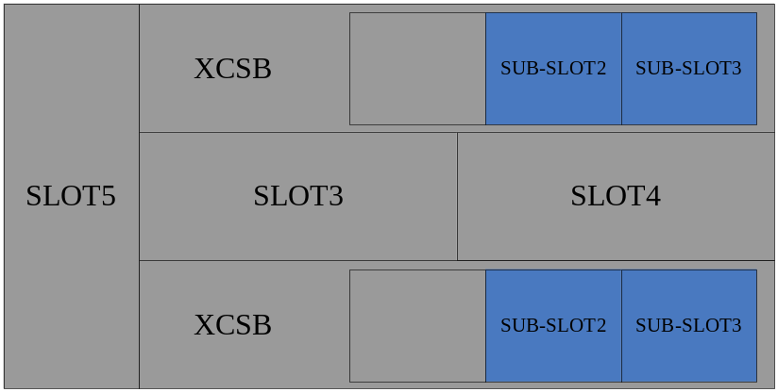

测试设备

测试硬件需求
设备名称 | 数量 | 备注
T200机框 | 1 | 包括PC、-48v电源（两路输入）、带背板机框
T6XCSB | 2 | 装有应用软件包，软件包安装方法参考《XCSB单板调测指导书》
T200风扇框 | 1
T200电源框 | 1
T6IG08 | 4 | 待测试
0.3米尾纤 | 28 | 对接端口
LC-LC长光纤 | 4 | 将单板的2路GE口分别与仪表相连
GE光模块 | 32 | 2个插在仪表上，8个插在单板上
万用表 | 1
SDH仪表 | 1
以太网仪表 | 1
其他测试辅件 | 若干 | 串口线、网线

测试软件需求
软件名称 | 备注
命令行软件：SecureCRT
应用软件包（含cpld、fpga） | 版本号：
Uboot/rootfs/bootfile/fdtfile | 版本号：
ftp工具：flashftp

测试流程
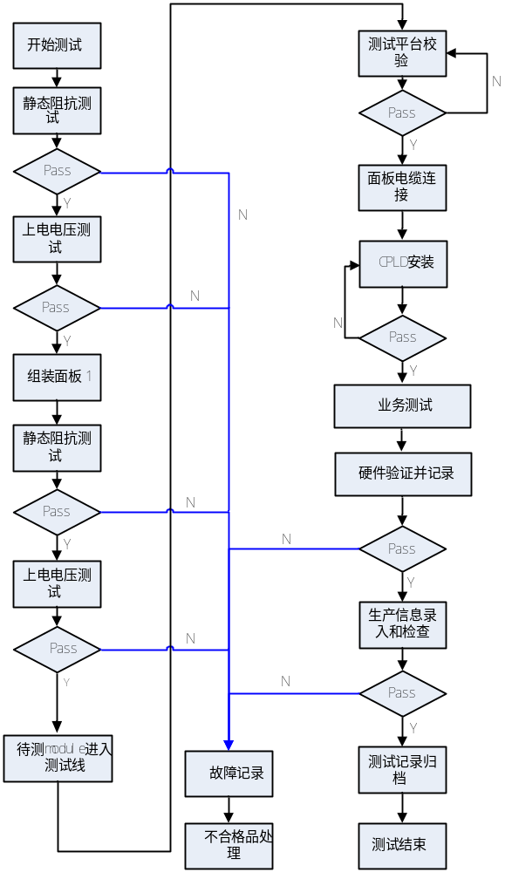

测试工时
工序 | 所用工时（分钟）
静态阻抗测试
上电电压测试
静态阻抗测试
上电电压测试
软件/CPLD安装
单板信息核查及硬件验证
业务测试
生产信息录入
测试记录归档
总共

测试工位准备
按下图配置插好单板，不上电。参照设备点检表, 要求设备，电脑，仪表等做到良好接地。
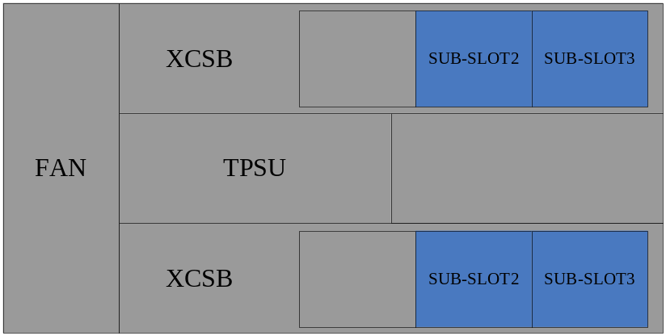
XCSB（两个槽位）的SUB-SLOT2和SUB-SLOT3用于测试，不插单板的槽位插空面板。

测试步骤

上电前单板检测
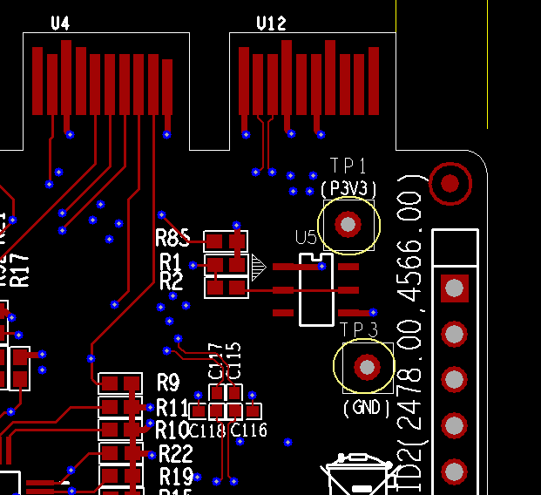

用万用表对P3V3电源与GND之间进行测量，确认无短路存在；测试点及阻抗要求如下
电压 | P3V3
测试点 | TP1
与GND的阻抗（ohm） | >20k

上电电压测量
各电压的测试点同以上测试点。
将单板插到子卡供电治具上。
将单板上电，各电压值是否正常。如果有电压不对，应马上断电检查，排查问题。

标准电压 | 最小值 | 最大值 | 测试值
P3V3 | 3.1V | 3.5V

注意：
- 电压测量时GND选择单板上标有GND的引出孔，单板表面的铺铜，亮铜，电源模块GND管脚都不能作为地使用。

安装面板
安装托盘。
请参照T6IG08面板安装指导书。

静态阻抗测试
测试方法同6.1。

电压测试
测试方法同6.2。

其他测试单板
下面的测试项，可以同时完成4块待测单板的测试，
所以，另外的3块单板执行6.1-6.5的测试；

单板上机框
将4块待测单板（IG08）分别插在SLOT1、SLOT2的XCSB单板的SUB-SLOT2和SUB-SLOT3槽位，SUB-SLOT1插空面板。
设备上电。

面板接口连线
单板上电过程中，接面板连线。
- 所有GE光口安装GE光模块，STM-1口安装155M光模块；
- GE.1.2.1和GE.1.2.2连接以太网仪表，STM1.1.3.1连接SDH仪表，STM1.1.3.2光纤自环；
- 用0.3m短光纤，将光口做如下图连接；
连接完成后，如下图所示：
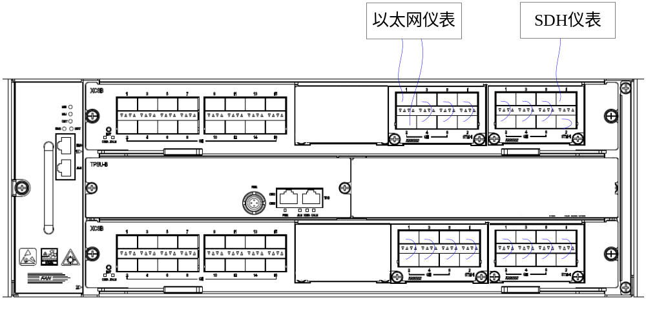

加载CPLD
- 用网线将电脑网口和FAN板上的NMS端口相连，登录主控板192.168.1.201的23端口的root界面。请参照《测试环境登入指导书》。
- 登到lua环境，请参照《测试环境登入指导书》。
- 执行以下命令加载SUB-SLOT2 CPLD
pga._progsucard(1,2,"/appdisk/nepkg/7090_80Mv2.3.1soft_ptn64/cxt200_50g/fpga/cxt3703v0100.jed")
- 等到以下粗体信息，cpld加载完成。
******************the date writered to flash end addr is 0x1270********************
******************now reboot the subcard********************
- 执行以下命令加载SUB-SLOT3 CPLD
pga._progsucard(1,3,"/appdisk/nepkg/7090_80Mv2.3.1/soft_ptn64/cxt200_50g/fpga/cxt3703v0100.jed")
- 等到以下粗体信息，cpld加载完成。
******************the date writered to flash end addr is 0x1270********************
******************now reboot the subcard********************
- 按"ctrl+d"退回到root环境，执行下面命令，登陆slot2单板。
telnet 192.168.100.3
- 登陆luacmd界面，执行本节步骤3-6。

业务测试
- 登陆单板（192.168.1.201）的3000端口。
- 进入CFG模式（执行co）。
- 清网元数据库（执行dr）。
- 下发业务配置：
T200 IG08业务脚本.txt
- 配好IXIA仪表设置：GE 99％速率，包长64，两个端口对发已知单播报文。
SDH仪表配置成STM-1输出。
- 查看IXAI仪表收、发包是否正常，收发、包的数量是否一致；SDH仪表是否有误码。如果都正常，测试5分钟。

单板信息及硬件验证
- 登入主控板192.168.100.1的3000端口，请参照《测试环境登入指导书》。执行如下命令进入测试模式
call / testmode 1
- 登入主控板192.168.1.201的3000端口的DEBUG界面，请参照《测试环境登入指导书》。
- 执行以下命令，关掉所有指示灯，查看面板指示灯状态；
hsl c=1,m=hwtest,a=0
- 执行以下命令，打开所有指示灯，查看面板指示灯状态；
hsl c=1,m=hwtest,a=1
- 登入主控板192.168.1.201的23端口下的root界面，请参照《测试环境登入指导书》。
- 输入“dmesg”，会出现如下结果显示：

--------------------------subchss2---------------------------
type: IG08
key ok
ge1 :sfp ge2 :sfp ge3 :sfp ge4 :sfp
ge5 :sfp ge6 :sfp ge7 :sfp ge8 :sfp
--------------------------subchss3---------------------------
type: IG06S02
key ok
ge1 :sfp ge2 :sfp ge3 :sfp ge4 :sfp
ge5 :sfp ge6 :sfp stm1:sfp stm2:sfp
- 检查以上显示结果，
密钥显示ok，端口都能读到SFP模块。
- 执行以下命令，关掉所有指示灯，查看面板指示灯状态；
hsl c=2,m=hwtest,a=0
- 执行以下命令，打开所有指示灯，查看面板指示灯状态；
hsl c=2,m=hwtest,a=1
- 在slot1（192.168.1.201）的23端口下，执行下面命名登陆slot2，
telnet 192.168.100.3
- 登陆slot2 root界面，输入“dmesg”，会出现如下结果显示：
--------------------------subchss2---------------------------
type: IG08
key ok
ge1 :sfp ge2 :sfp ge3 :sfp ge4 :sfp
ge5 :sfp ge6 :sfp ge7 :sfp ge8 :sfp
--------------------------subchss3---------------------------
type: IG06S02
key ok
ge1 :sfp ge2 :sfp ge3 :sfp ge4 :sfp
ge5 :sfp ge6 :sfp stm1:sfp stm2:sfp
- 检查以上显示结果，
密钥显示ok，端口都能读到SFP模块。
- 检查完毕后进入3000端口的执行如下命令离开测试模式
call / testmode 0

单板生产信息录入
- 登入主控板192.168.100.1的3000端口，请参照《测试环境登入指导书》。
- SUB-SLOT1/2 IG08，写入sn和vendor，SN按照手柄条码上的Label(SN+PN)来设置。

AAYYMMDDNNNN
XXX.YYYYY.ZZ
命令如下：
call slot/1/2/phy setmanu {sn=" AAYYMMDDNNNNXXXYYYYYZZ ",vendor=" XXXX "}
- 执行如下命令，检查写入是否正确，
CFG# call slot/1/2/phy getmanu
SUCCESS, background running...
0.01000000000000512s, 6584.171875k
[edit ne]
CFG#
true
vendor=XXXX,sn= AAYYMMDDNNNNXXXYYYYYZZ
- SUB-SLOT1/3 IG08，写入sn和vendor，
call slot/1/3/phy setmanu {sn=" AAYYMMDDNNNNXXXYYYYYZZ ",vendor=" XXXX "}
- 执行如下命令，检查写入是否正确，
CFG# call slot/1/3/phy getmanu
SUCCESS, background running...
0.01000000000000512s, 6584.171875k
[edit ne]
CFG#
true
vendor=XXXX,sn= AAYYMMDDNNNNXXXYYYYYZZ
- SUB-SLOT2/2 IG08，写入sn和vendor，
call slot/2/2/phy setmanu {sn=" AAYYMMDDNNNNXXXYYYYYZZ ",vendor=" XXXX "}
- 执行如下命令，检查写入是否正确，
CFG# call slot/2/2/phy getmanu
SUCCESS, background running...
0.01000000000000512s, 6584.171875k
[edit ne]
CFG#
true
vendor=XXXX,sn= AAYYMMDDNNNNXXXYYYYYZZ
- SUB-SLOT2/3 IG08，写入sn和vendor，
call slot/2/3/phy setmanu {sn=" AAYYMMDDNNNNXXXYYYYYZZ ",vendor=" XXXX "}
- 执行如下命令，检查写入是否正确，
CFG# call slot/2/3/phy getmanu
SUCCESS, background running...
0.01000000000000512s, 6584.171875k
[edit ne]
CFG#
true
vendor=XXXX,sn= AAYYMMDDNNNNXXXYYYYYZZ

测试结束
- 取下被测单板的连接线。
- 取下测试单板。
- 完成后进入下一环节最终机构。

